ФОТООТЧЁТ
о проведенных внеклассных мероприятиях по профилактике экстремистских проявлений в молодежной среде и воспитание толерантного отношения обучающихся ГБПОУ КК «КТЭК» за ноябрь 2020-21 учебного года.

Профилактика экстремистских проявлений в молодежной среде и воспитание толерантного отношения обучающихся ГБПОУ КК «КТЭК» осуществляется на основе:
- Плана работы ЦМК «Воспитание» на 2020-2021 учебный год
- Плана работы ЦМК «Воспитание» по месяцам
- Плана воспитательной работы в учебной группе
- Графика включения в классные часы просмотра тематических видеороликов, рекомендованных Министерством образования КК

5 ноября
Конкурс «Моя национальность−человек» для обучающихся первых курсов в актовом зале на территории ул. Бабушкина, в целях воспитания терпимости.
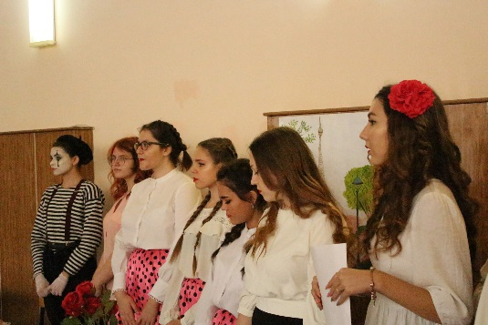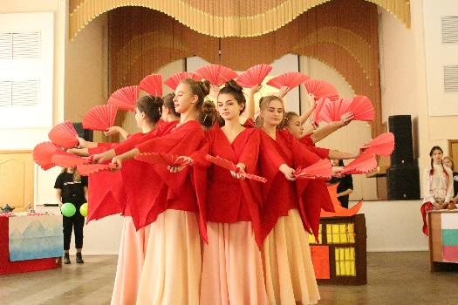

11 ноября
Конкурс «Моя национальность−человек» на территории ул. Ленина для обучающихся групп №20.207К, 20.147Л, 20.148Лк, 20.139Кк, 20.138К, 20.130Тв, 20.131Твк, 20.19Пр.
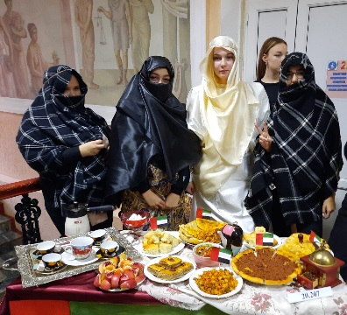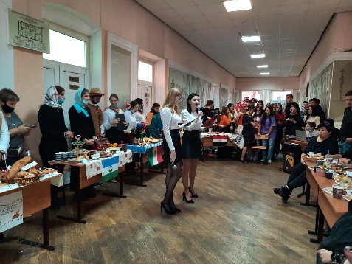

16 ноября
Классные часы, посвящённые Международному дню толерантности «Толерантность – этика будущего. Принципы будущего», во всех учебных группах на всех территориях колледжа, в целях формирования толерантного отношения к многообразию народов.
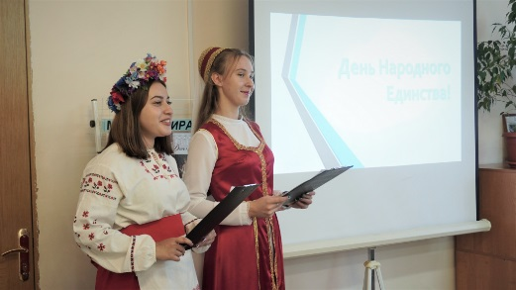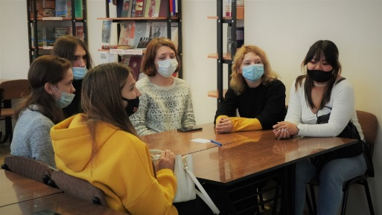

17–18 ноября
Конкурс «Моя национальность−человек» для обучающихся первых курсов в актовом зале на территории ул. Стасова и ул. Дмитриевская дамба, в целях воспитания терпимости.
